**Build&디버그 성공** <http://blog.csdn.net/wangxinginnlp/article/details/17300373> 참고

1. ICTCLAS2014 다운받기 http://ictclas.nlpir.org/newsdownloads?DocId=352

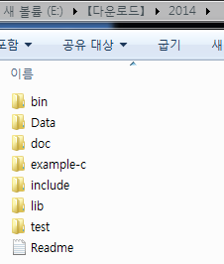

1. VS에서 새로운 C++프로젝트 NLPIR생성 (빈프로젝트)
2. Test.cpp를 NLPIR프로젝트 root directory안의 NLPIR파일에 복사하고 프로젝트의 소스 파일에 Test.cpp를 추가한다.

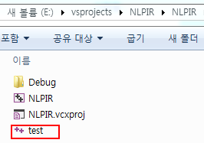

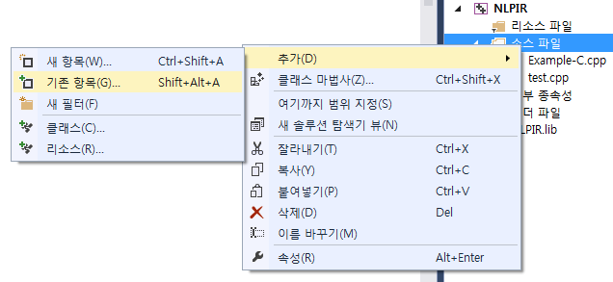

1. lib폴더를 NLPIR프로젝트 root directory에 복사하고 lib안의 NLPIR.lib파일을 추가한다.

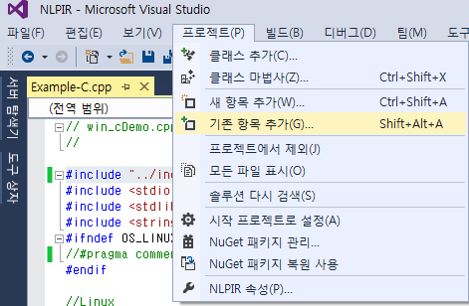

1. bin-> ICTCLAS2014-> NLPIR.dll을 NLPIR프로젝트 root directory의 Debug안에 복사한다.
2. Data와 books_gbk(소설파일800개)를 NLPIR프로젝트 root directory에 복사한다.

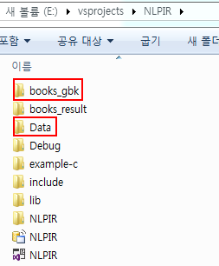

1. 빌드 성공

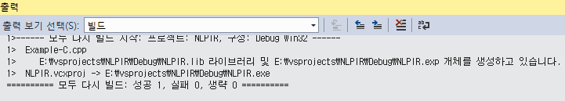

1. 디버그하면 NLPIR프로젝트 root directory의 books_result에서 품사 표기 결과를 확인할 수 있다. **(3.55GB 800개소설 실행시간 1시간23분)**

